Phase 1 : Préparation
1)
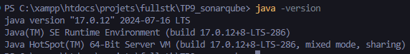
2)
3)
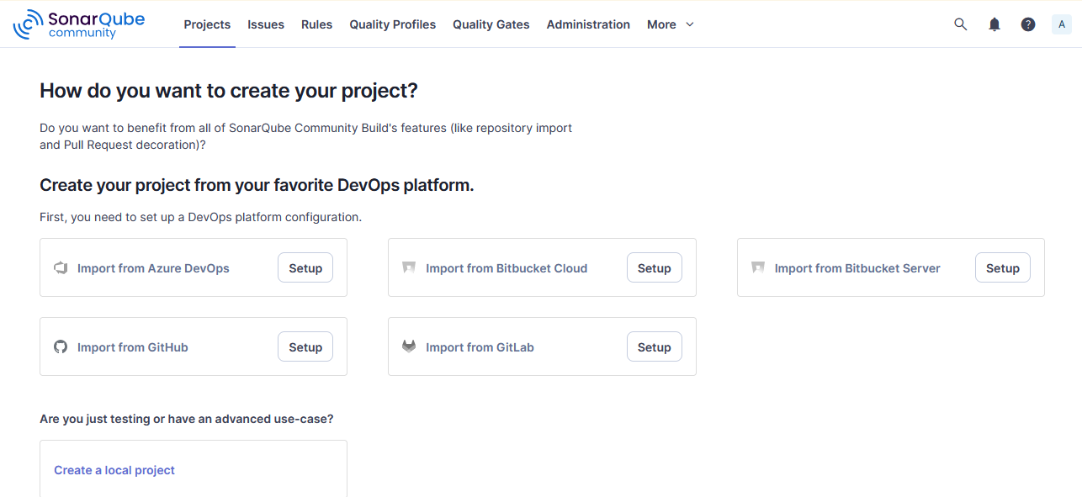
4)
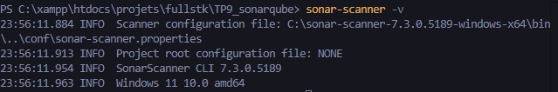

Question :
- Le rôle du Java Development Kit (JDK) dans l'installation de SonarQube est de fournir l'environnement d'exécution et les outils nécessaires pour que le moteur d'analyse (scanner) de SonarQube puisse fonctionner correctement.

- Il est recommandé d'utiliser les versions les plus récentes de SonarQube pour bénéficier des dernières améliorations de l'IA, d'une meilleure sécurité, d'une optimisation de la productivité des développeurs et des fonctionnalités d'entreprise avancées.

- Il faut ajouter le scanner au path pour assurer un accès universel aux commandes, si il n’est pas dans le path une erreur la plus courante est une erreur indiquant que la commande n'est pas reconnue.

- L’url d’accès est localhost :9000 et le mot de l’identifiant par défaut est admin

Phase 2 : Configuration de SonarQube
1)
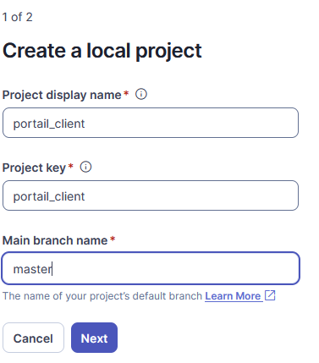

2)
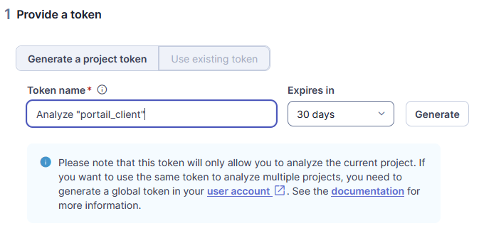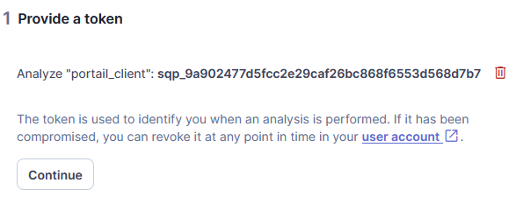

Token : sqp_9a902477d5fcc2e29caf26bc868f6553d568d7b7

3)
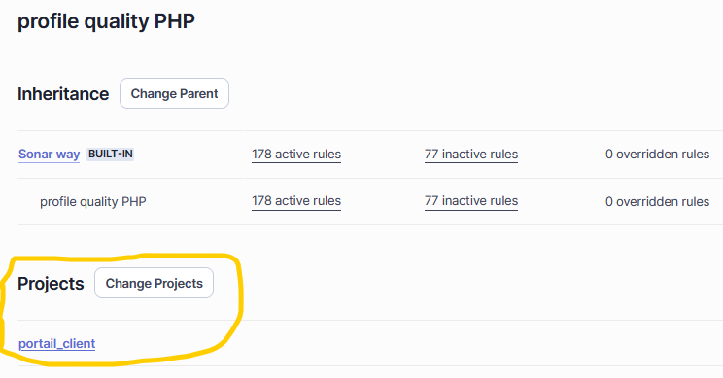
4)
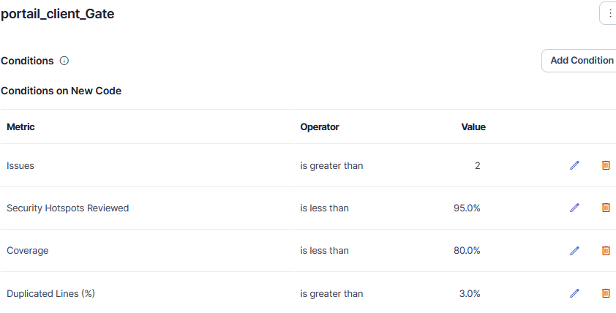
5)
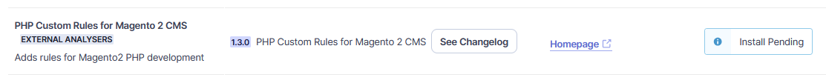

6)
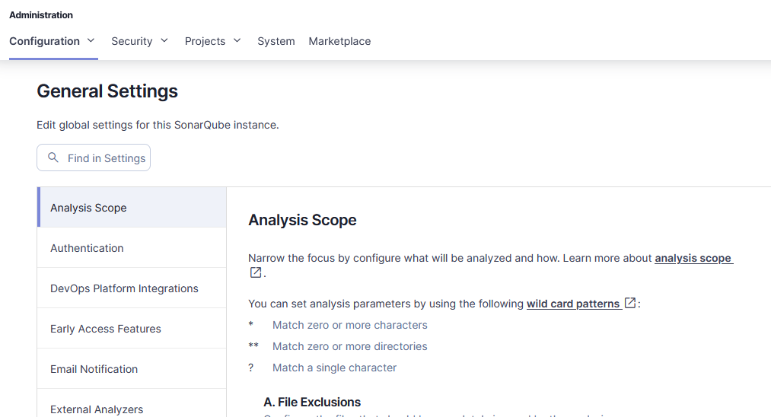
Question :
Q2.1 : Quelle est la différence entre un profil de qualité (Quality Profile) et une quality gate ?
- Profil de qualité : Définit quelles règles d’analyse sont appliquées au code.
- Quality Gate : Définit les conditions à respecter pour valider ou refuser l’analyse.

Q2.2 : Pourquoi est-ce utile d’installer un plugin additionnel pour HTML/CSS dans SonarQube ?
- Parce que SonarQube ne prend pas en charge tous les langages par défaut

Q2.3 : En cas d’erreur au démarrage du serveur, que vérifiez-vous d’abord ?
- En cas d’erreur au démarrage du serveur SonarQube, la première chose à vérifier est la version de Java utilisée et la variable JAVA_HOME.

Q2.4 : Quelle configuration globale est importante avant l’analyse ?

Avant l’analyse, il est essentiel de configurer :
– l’encodage des fichiers (UTF-8),
– les chemins des sources et tests,
– l’URL du serveur SonarQube,
– la version du langage utilisé,
– les exclusions/inclusions pertinentes.
Ces paramètres garantissent une analyse correcte et complète du projet.

Phase 3 : Préparation du mini-projet web

